**使用Github建立个人静态网站**

**本文写完以后发现文中超链接点不开qwq我下回想办法改进**

1. **静态网站**
   1. **何为静态网站**

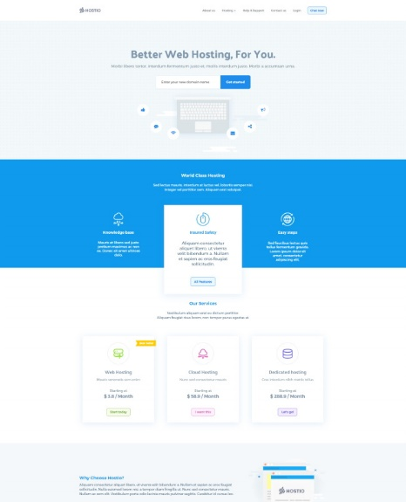**静态网站**（有时称为平面网站或固定页面）通常是**HTML文档**作为文件存储在[文件系统](https://en.wikipedia.org/wiki/File_system)中，并由服务器**通过网络服务提供**，将其完全按照存储的方式传送到用户的浏览器的网页，与网页应用程序生成的动态网页不同，静态网页适用于从**不或很少需要响应**的内容。

相对于动态网页，静态网页的优点是**速度快、易于制作和维护、安全稳定**，且不需要服务器端进行数据处理。但是，由于静态网页的内容都是预先定义好的，因此在需要经常更新内容的情况下，静态网页就显得**不够灵活**。

静态网页示例

* 1. **静态网站有什么用**

静态网站适用于一些**不需要频繁更新**的内容展示网站，例如**企业官网、产品展示网站、个人博客**等。这些网站的内容相对稳定，不需要频繁修改和更新，因此使用静态网站是非常合适的。

静态网站也适用于一些在网络环境较差或者资源受限的情况下，**需要快速加载的网站**，例如在移动设备或者低带宽网络环境下的访问。

1. **Github**
   1. **什么是GitHub**

**GitHub 是一个网站**，就像淘宝、微信等等，但是它的**功能是**让程序员可以更方便地写程序，管理程序，以及和其他程序员一起**合作写程序**。

在 GitHub 上，程序员可以把自己写的代码放到网上，然后其他人可以看到，学习它，甚至可以在这个基础上写出新的程序。此外，GitHub 还有很多其他的功能，比如可以让程序员一起讨论问题，帮助找到代码错误等等。

* 1. **这里用它做什么**

本文中讨论的静态网页的建立的重要一步——静态网页托管，就需要使用此网站作为**托管服务器**。

[静态网页托管就像你把自己做的作品放在某个展示空间供人观看一样，你把自己做的网页放在服务器上，就可以供其他人通过互联网来访问观看。这个过程通常需要使用专业的托管服务或者云存储服务，而不是直接把文件放到个人电脑上来实现]

* 1. **如何操作**

1. 首先，需要注册一个此网站的账号。在电脑浏览器中输入网址<https://github.com/>并按回车打开此网页（如下图）。滑动页面即可看到注册框，在此输入自己的邮箱（如下图）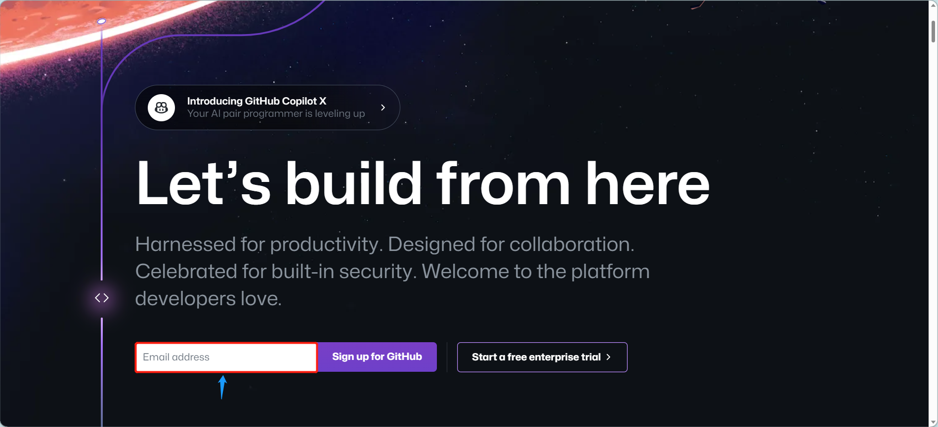

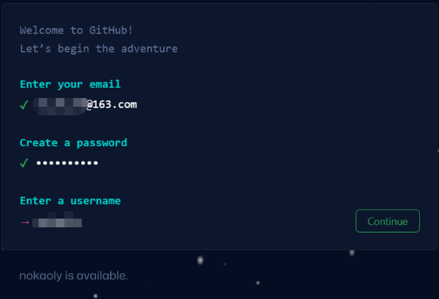然后点击注册按钮，进入新页面后根据页面引导，输入登录密码、用户名、邮箱验证等

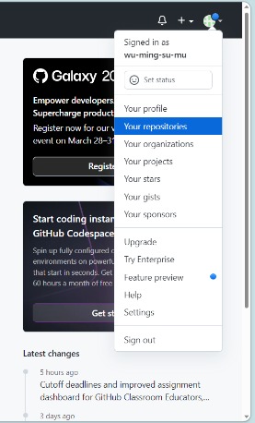[此用户名是将来网址命的一部分，因此慎重选择，若需使用自定义域名，方法见“6.进阶”段]

注册完成后，即可看到个人主页

1. 注册完成/登录后，在页面的右上角可看到个人头像（初始为默认头像），单击头像即可打开菜单栏，再单击“Your repositories”一项进入个人库，进入后再单击按钮“New”，以创建新的库。
2. 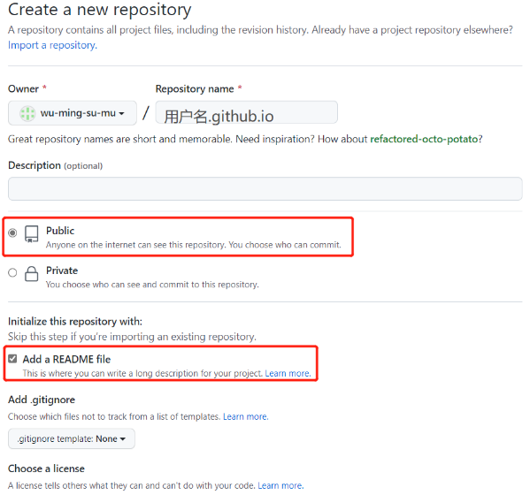创建库页面中需要输入库的名称，本其可输入任何名称，但其只为库名格式为[用户名.github.io]的库提供托管服务[因此每个用户仅能创建一个]，例如我的用户名是username，那我的库名框中应填入“username.github.io”。在下方选择公共库[public]，是否添加README文件均可，选定好后点击创建。
3. 创建好后先将其放在后台（关掉也可，一会再用。
4. **制作网页**
   1. **简单制作**
      1. **使用现有模板**
         1. 制作网页貌似是这几个步骤里面最复杂的，不过现在网络中，例如github等计算机技术交流社区中有大量模板可供直接下载使用，下载时需要**注意其协议**，如不清楚协议内容可问问百度[doge]，例如本文协议为“CC BY-NC-SA 4.0”，在浏览器中搜索“CC BY-NC-SA 4.0协议”即可
         2. 找到模板后可右键文件选择编辑[右键-打开方式-选择其他应用-记事本]，当然也可从官网安装如VSC、Notepad++等更专业的编辑软件，使用方法可阅读其官网使用说明。打开后可对其进行微调相应文字的修改可按CTRL+F，在搜索框中输入原文字，再将其替换为自己的文字。对于样式的修改需学习一定HTML知识，请见下文
      2. **使用制作工具**
         1. 若现成的模板没有满意的，或者好模板需要收费，可以试试一些生成工具，实现无编程基础的制作。可以使用的工具有：
            1. Imgcook：上传设计稿，智能生成html文件
            2. WordPress：有可用模板，因其是开源产品，第三方网站较多，注意辨别
         2. 使用工具生成后，保存
      3. **直接用别人网站的**
         1. 注意事项
            1. 注意其是否有**免授权使用协议**，注意其**协议内容**，如不清楚协议内容可问问百度[doge]，例如本文协议为“CC BY-NC-SA 4.0”，在浏览器中搜索“CC BY-NC-SA 4.0协议”即可。
            2. 注意其是否为动态网页，当下有静态网页动态化的技术，因此这个没有特别好的方法直接判断，可先保存看是否能用（如果保存的是动态网站，保存打开后几乎为空白
         2. 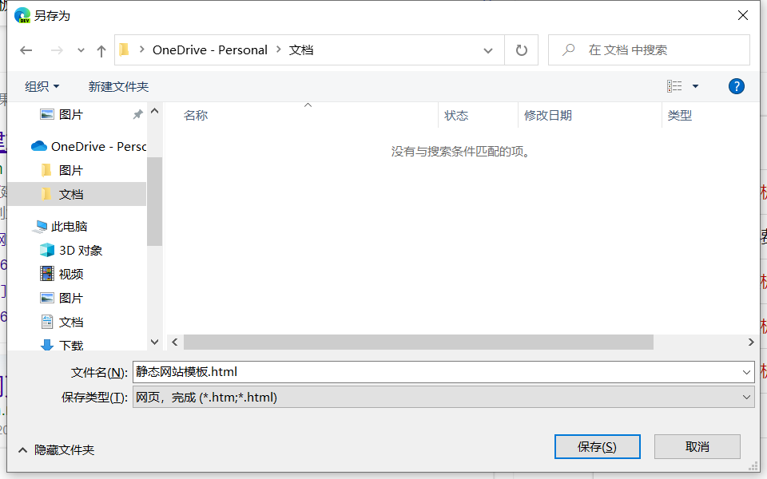保存方法
            1. 找到你喜欢的网页
            2. CTRL+S，会显示如右图保存选项卡，可在其中更改保存的文件名于保存文件的地址
            3. 点击保存按钮即可
   2. **进阶**

**如果上文方法均不满意可尝试自行编写**

* + 1. **一般需要搭建的环境**
       1. 一个文档阅读器，例如VCS等，用于HTML文件的调试与搭建
       2. 更进一步可搭建JavaScript环境
    2. **推荐的学习网址**
       1. HTML： <https://www.runoob.com/html/html-tutorial.html>
       2. CCS[进阶]：<https://www.runoob.com/css/css-tutorial.html>
       3. JavaScript[进阶]：<https://www.runoob.com/js/js-tutorial.html>
       4. HTML预览网站：<https://c.runoob.com/front-end/61/>

上述为文档学习资料，视频教程各大视频网站即可搜到

* 1. **请务必将网页主页的文件名改为index（后缀为.html）**

1. **上传网页**
   1. **直接上传**
      1. 登录github并打开刚才创建的名为“用户名.github.io”的库
         1. 如果未选择创建README文件页面应该是下图这样的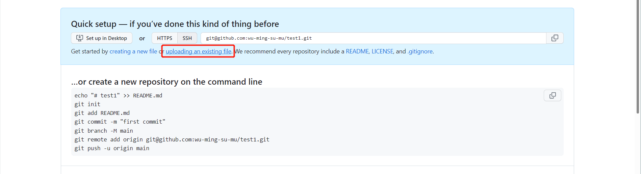
            1. 点击上图红框位置进行文件上传
            2. 然后按下图操作即可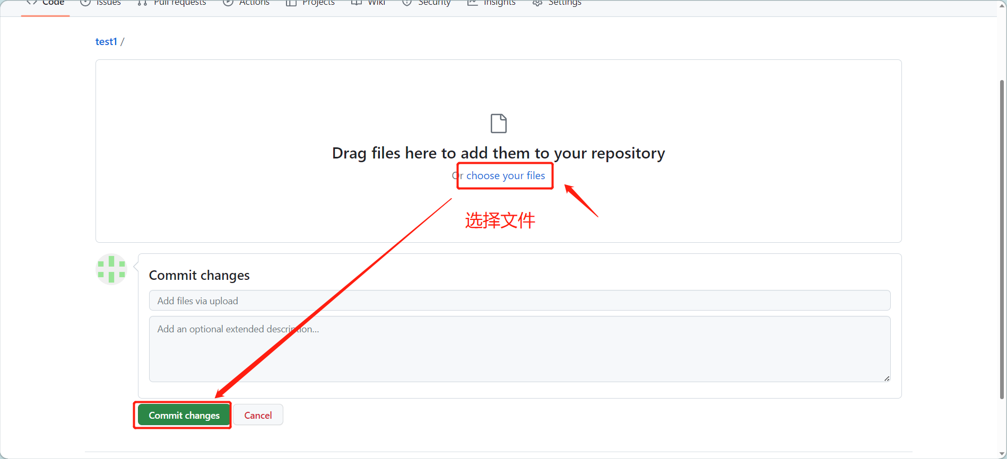
         2. 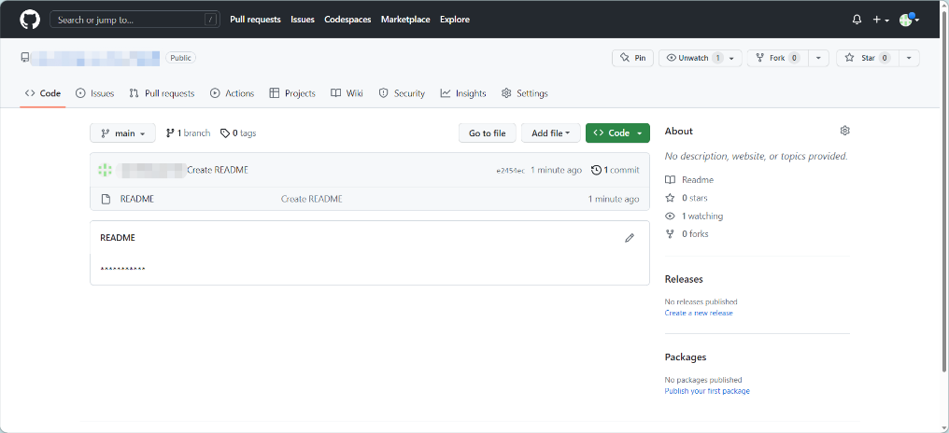如果选择创建README文件页面，或已经上传过文件的界面应该是下图这样的
         3. 然后按照下图进行操作即可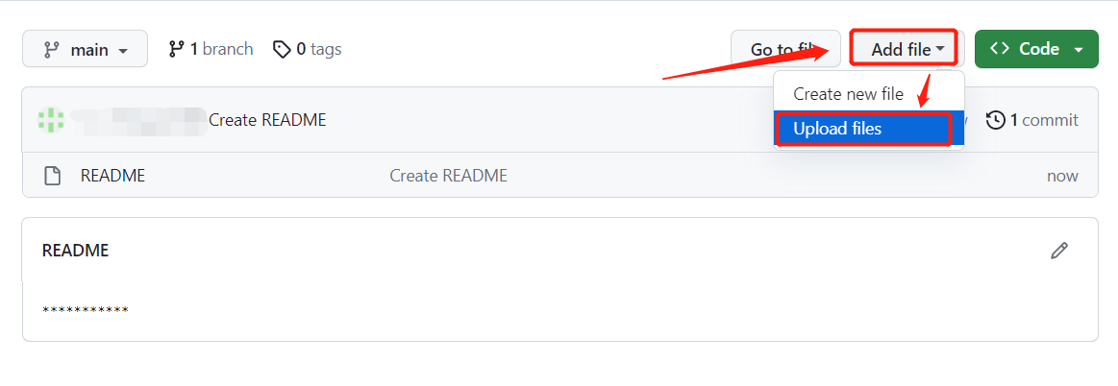
      2. 上传完毕可在库主页查看上传情况
   2. **通过git上传**
      1. 什么是git
         1. **Git**是一个**版本控制**系统，可以帮助程序员和开发团队协同开发代码。简单来说，就像是一个非常智能的“**备忘录**”，能够记录每次对代码的修改，并在需要时方便地查看、比较和回滚这些修改。
         2. 除了代码版本控制，Git还提供了很多其他功能，比如分支管理、合并等，可以帮助开发团队**更好地组织和管理代码**
      2. 怎么用git
         1. Git可以将文件直接上传到GitHub
         2. 安装git
            1. 可在官网（<https://gitforwindows.org/>）下载。进入官网后点击download，待安装文件下载完成，其可能下载比较慢，需要等一会
            2. 下载后按安装软件的引导安装（可在任意盘中安装，PS：拜托啦，请注意以后不要把所有东西都安装到C盘ヾ(￣▽￣)）
            3. 更为详细安装教程：（<https://blog.csdn.net/mukes/article/details/115693833>） 其中有更为详细的安装教程与介绍
         3. 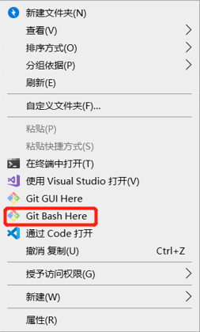安装git后在将已经准备好的网页文件放入一个单独的文件夹
         4. 在此文件夹中右键，可见右图选项卡，点击图中红框的选项，即可显示出一个会话框
         5. 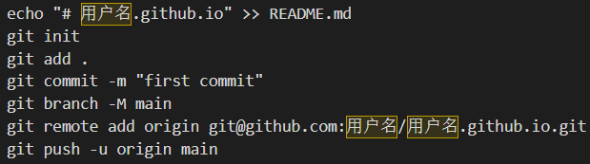在会话框中输入如下文字，把黄框框出的部分换为自己注册时的用户名
         6. 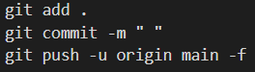在以后上传时重复步骤（4）后并输如下文字：
         7. 注意事项，在这个会话框中的**复制键**由CTRL+C变为**CTRL** +**Insert，粘贴键**由CTRL+V变为**Shift** +**Insert**
2. **连接网页**

**既然已经上传了网页那么接下里就要考虑如何访问了**

* 1. 还记得2.c.1中说的吗，这个访问网址其实就是之前用过很多遍的 “用户名.github.io”，假如用户名时user，那么网址就是user,github.io
  2. 什么你觉得网页地址太长了？以下是两个解决办法
     1. 使用短链接生成网站提供的服务
        1. 优点：免费、方便
        2. 缺点：不稳定、生成的新域名虽短但不易记忆
        3. 使用方法：emmm自行百度，哈哈哈哈，懒得讲了
     2. 购买个人域名并使用DNS解析服务
        1. 优点：稳定、完全自定义、方便记忆
        2. 缺点：需要付费，需要一定操作
        3. 使用方法：详见6.进阶段

1. **进阶**
   1. **购买域名**

**[强烈建议先阅读后面的教程，再决定是否购买，因购买后不会操作导致的损失本人不负责任]**

* + 1. 一般使用现互联网大厂的服务，相对有保证，且操作相对方便，可直接在浏览器中搜索**云，例如*度云服务，阿*云服务等（价格基本差不多，仅身份校验严格程度于流程稍有区别
    2. 进入网页后需注册账号，注册后在服务搜索栏中搜索“域名”，如下图位置（不同服务商的官网页面布局可能略有不同）进入后再点击文字类似“查询”的按钮，如下图点击后即可进入选择并购买
    3. **请注意续费价格，切勿盲目购买，如下图**

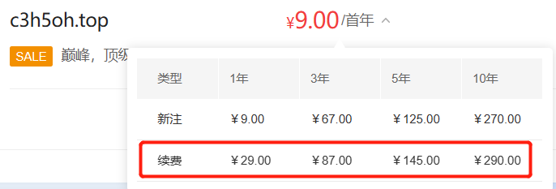

* 1. **关联域名**
     1. **对于网页于域名的配置**
        1. **官网教程：**[**https://docs.github.com/en/pages/configuring-a-custom-domain-for-your-github-pages-site**](https://docs.github.com/en/pages/configuring-a-custom-domain-for-your-github-pages-site)
        2. 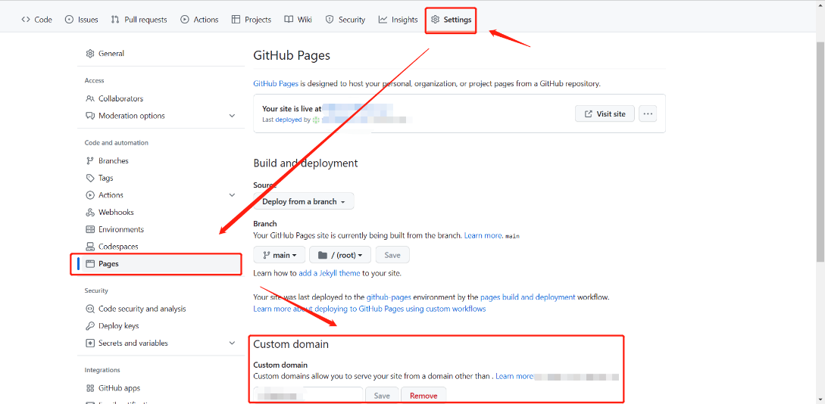**简单配置教程**
           1. 打开库，按右图操作打卡页面配置界面
           2. 将自己刚买好的域名或域名的二级域名填入**Custom domain[自定义域]**的框中。例如我买的域名为abc.com，那此处可填入的是abc.com或*.abc.com(*可用任何字母串代替，但不可有符号)
           3. 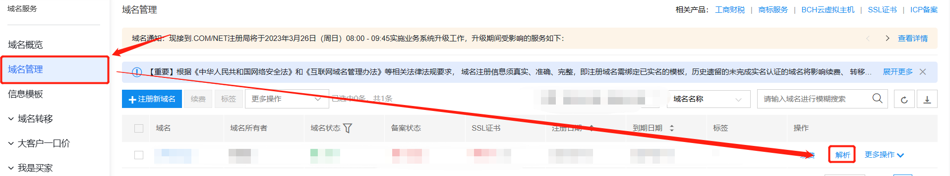打开自己购买域名的网站，再在登陆后打开控制台，进入域名控制台，并如下图操作，打开域名解析页面：
           4. 单击添加解析按钮，打开如下页面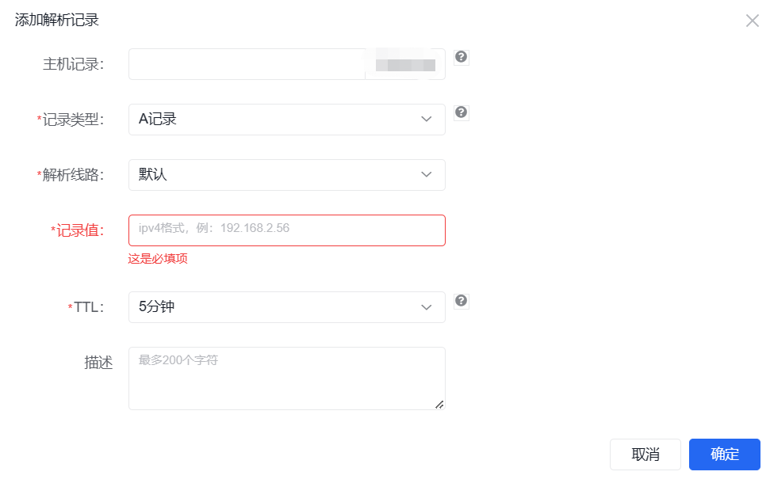
           5. 更改此界面配置信息

主机类型：在上面**b）**步骤中，*位置填的是什么这里就填什么，如果没填，这里填入符号“ @ ”

记录类型：选择CNAME

解析线路：默认

记录值：源地址“用户名.github.io”

TTL：5或10分钟

描述：随意~~~~(*￣^￣)╭

* + - * 1. 单击确定即可
        2. 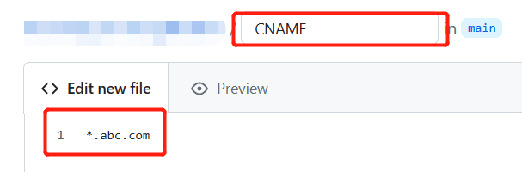如下图，在GitHub库中创建一个名为“CNAME”的文件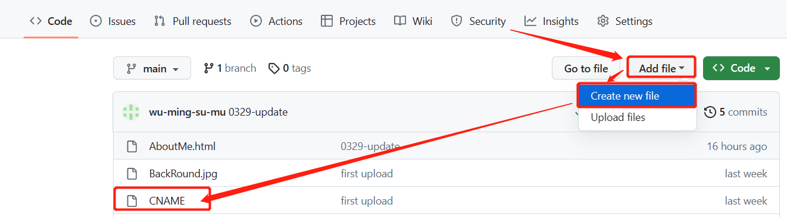创建时，内容为**b）**步骤中所填写的，保持相同即可。编辑完后记得点击下面的“commit new file**[提交新文件]**”
  1. **开始使用**
     1. **此时在浏览器中输入前面CNAME文件中输入的网址即可访问**

1. **总结**

**没啥可总结的哈哈哈**

**一步一步下来应该就没什么问题**

**如果有问题或者想法发邮箱联系我即可，我的邮箱就在文章右上角**

**(＾Ｕ＾)ノ~**